Kako je Auckland udvostručio gradnju stanova?
Reforma zoniranja, njezin utjecaj na gradnju i cijene
Benedikt Petar Barun
U sedam godina nakon najopsežnije reforme zoniranja u modernoj povijesti, najamnine u Aucklandu su 28% niže nego što bi inače bile i gradi se rekordan broj stanova. Kako se to dogodilo?

1. Problem: stambena kriza u Aucklandu
Auckland je najveći grad Novog Zelanda s oko 1,6 milijuna stanovnika. Kao i mnogi drugi gradovi u razvijenim zemljama, Auckland se suočavao s ozbiljnom stambenom krizom. Između 2001. i 2018. godine, odrasla populacija grada porasla je za 42%, a broj stanova porastao je za 29%.
Posljedice na tržište bile su teške: nominalne cijene nekretnina porasle su za oko 350% u istom razdoblju, dok je rast opće razine cijena iznosio 43%. Omjer medijalne cijene stana i medijalnog godišnjeg dohotka kućanstva dosegnuo je devet, čime trošak stanovanja spada u izrazito nepriuštivu kategoriju.
Tablica 1. Ocjena priuštivosti
Ocjena | Omjer medijalne cijene stana i medijalnog dohotka
Izrazito nepriuštivo | 5,1 ili više
Ozbiljno nepriuštivo | 4,1-5,0
Umjereno nepriuštivo | 3,1-4,0
Priuštivo | 3,0 ili manje
Izvor: Demographia Housing Affordability Ratings
Zašto je ponuda stanova zaostajala za potražnjom? Kao uzročnici tome identificirani su ograničavajući planovi korištenja zemljišta. Prije reforme, više od 95% stambenog zemljišta u Aucklandu bilo je urbanim planom predviđeno za samostojeće kuće. To je značilo da je grad isključivo mogao rasti u širinu, a ne u visinu, što je ograničavalo količinu stanova koji se mogu izgraditi na postojećem urbanom području.
To dodatno potvrđuju brojni urbani ekonomisti koji smatraju da su restriktivne politike prostornog planiranja i regulacije korištenja zemljišta (LURs – land use regulations) jedan od glavnih uzroka nepriuštivosti stanovanja jer djeluju kao barijere koje ograničavaju razvoj. Konvencionalni ekonomski modeli predviđaju da takva ograničenja neminovno dovode do smanjenja ukupne ponude stanova (kvantitativni učinak) i posljedičnog rasta cijena nekretnina (cjenovni učinak). Radovi autora poput Gyourko i Molloy (2015), Glaeser i Gyourko (2003) te Mayer i Somerville (2000) dokumentiraju kako stroga pravila planiranja, poput ograničenja visine ili minimalnih veličina parcela, značajno povećavaju troškove stanovanja u područjima rastuće potražnje.

2. Reforma: Auckland Unitary Plan (2016.)
Godine 2010. sedam dotadašnjih općina i gradova u regiji Auckland spojeno je u jednu jedinstvenu upravu nazvanu Auckland Council, čiji je zadatak bio izraditi jedinstven prostorni plan za cijelu regiju. Rezultat tog procesa bio je Auckland Unitary Plan (AUP), koji je stupio na snagu 2016. godine.
Što se promijenilo s AUP-om? Reforma je obuhvatila tri četvrtine stambenog zemljišta grada, tako što su povećana ograničenja na veličinu građevina. Time je preokrenut tridesetogodišnji trend opadanja stambenog kapaciteta Aucklanda. Područja koja su prije bila ograničena na nisku gustoću sada dopuštaju srednju i visoku gustoću stanovanja.
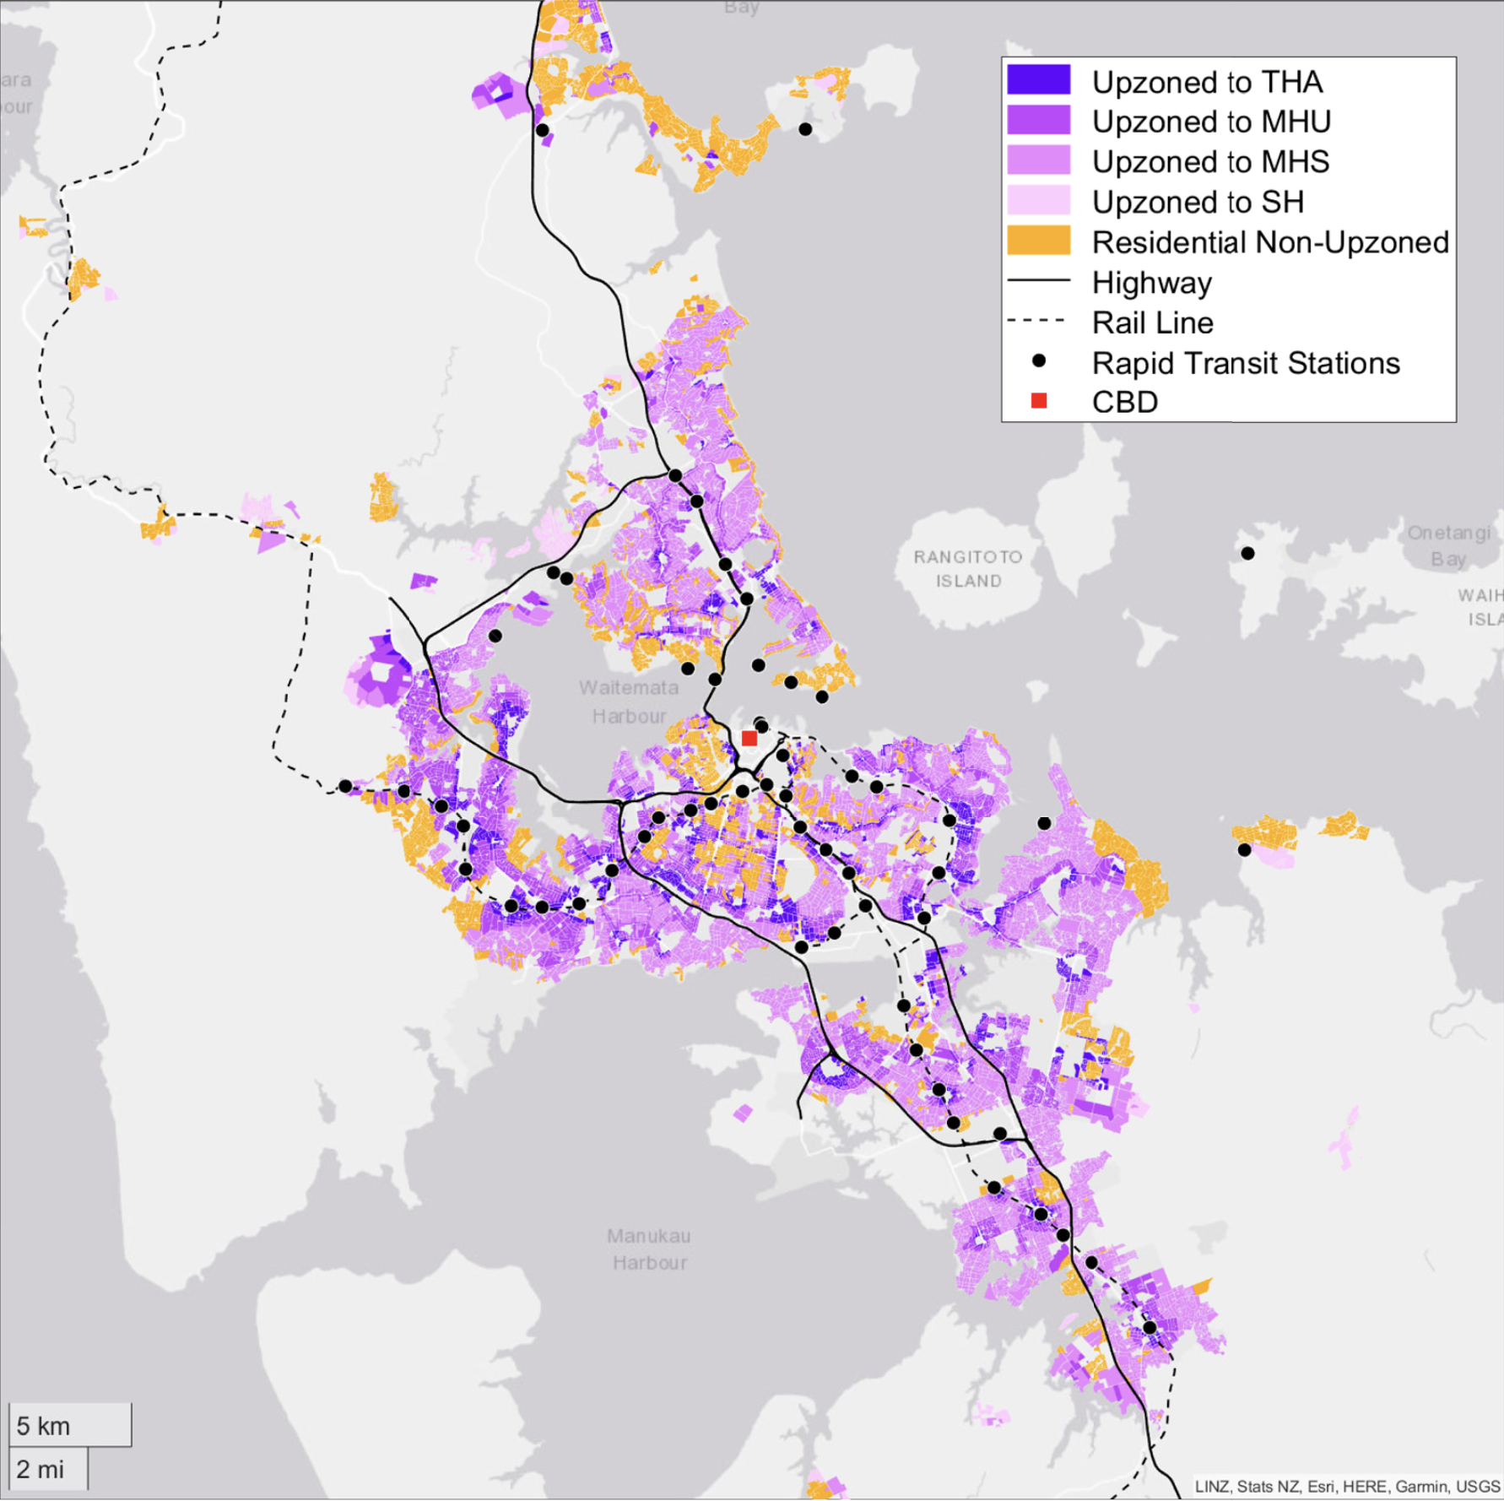
Slika 1. Prikaz dijelova grada zahvaćenih reformom
AUP je uveo četiri stambene zone:
Zona | Katnost | Pokrivenost | Stanova po parceli
Terrace Housing & Apartments (THA) | 5–7 | 50% | Neograničeno
Mixed Housing Urban (MHU) | do 3 | 45% | Do 3
Mixed Housing Suburban (MHS) | do 3 | 40% | Do 3
Single House (SH) | do 2 | 35% | 1
Prije AUP-a, više od 95% stambenog zemljišta spadalo je u kategoriju sličnu SH zoni. Nakon reforme, SH zona pokriva samo oko 25% stambenog zemljišta. Procjene Auckland Councila pokazuju da je reforma otprilike utrostručila broj stanova koji se prema planu mogu izgraditi u regiji.
- ZONIRANJE - sustav kojim gradska uprava određuje što se i koliko smije graditi na kojem dijelu grada npr. broj katova, stanova po parceli, pokrivenost parcele i namjena zemljišta.
- PREZONIRANJE - (eng. upzoning) je promjena pravila u smjeru dopuštanja intenzivnije gradnje npr. više katova, više stanova, veća pokrivenost.

3. Rezultati: rast broja izdanih građevinskih dozvola
Nakon stupanja AUP-a na snagu, broj građevinskih dozvola za nove stanove značajno je porastao. Kako bi izmjerili koliki je udio rasta izravna posljedica reforme, istraživači su primijenili različite metodološke pristupe. Unatoč metodološkim razlikama, sve studije dolaze do jedinstvenog zaključka: AUP je statistički značajno povećao stanogradnju. (Donovan i Maltman, 2025)

Četiri studije o utjecaju reforme:

Studija 1: Usporedba unutar Aucklanda
Greenaway-McGrevy i Phillips (2023) uspoređuju područja zahvaćena i nezahvaćena promjenom plana unutar samog Aucklanda i pronalaze da je AUP omogućio izdavanje otprilike 21.800 dodatnih građevinskih dozvola u prvih pet godina, što je oko 4% ukupnog stambenog fonda grada. Većina tog rasta bila je u obliku gušće gradnje i nadogradnje (kuće u nizu, manje zgrade) u širem središtu grada.
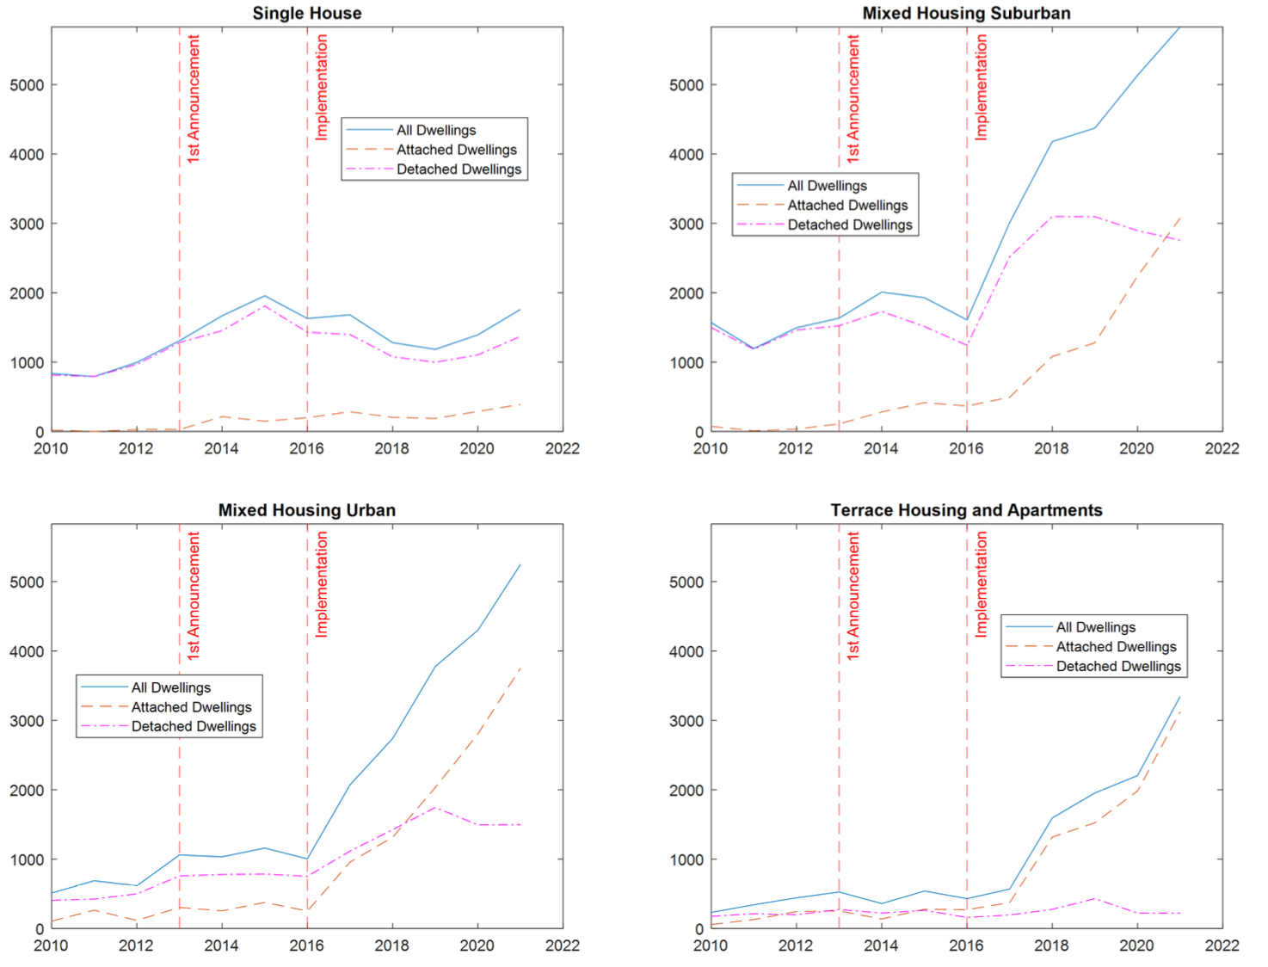
Grafovi 1. Prikazuju broj izdanih građevinskih dozvola za pojedinačne stambene zone za vremensko razdoblje 2010.-2021.

Studija 2: Usporedba sa sintetičkom kontrolom
Greenaway-McGrevy (2025) prikazuje da u sedam godina nakon reforme (2017.–2023.), u Aucklandu je izdano ukupno oko 112.300 građevinskih dozvola, od čega je 52.200 (46,5%) izravno pripisano reformi. Broj izdanih građevinskih dozvola ekvivalentan je 21% ukupnog stambenog fonda koji je Auckland imao 2016. godine. Broj godišnje izdanih građevinskih dozvola porastao je s približno 9.200 u 2015. na rekordnih 21.000 u 2022. godini. Čak i uz pad u 2023. zbog rasta kamatnih stopa i recesije, razina izdavanja dozvola ostala je iznad svih povijesnih vrhunaca zabilježenih prije reforme.
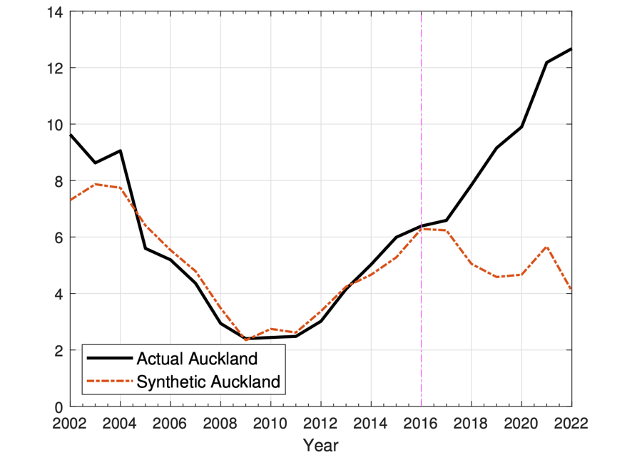
Graf 2. Broj sintetiziranih i stvarnih dozvola na tisuću stanovnika za vremensko razdoblje od 2002.-2022.

Studija 3: Utjecaj na cijene najma (Greenaway-McGrevy i So (2024))
Šest godina nakon reforme, empirijski rezultati pokazuju da su najamnine u Aucklandu znatno niže nego što bi bile bez reforme. Prema odabranoj specifikaciji modela, najamnine su otprilike 28% niže, u odnosu na scenariji da Auckland nije proveo reformu 2016. godine.
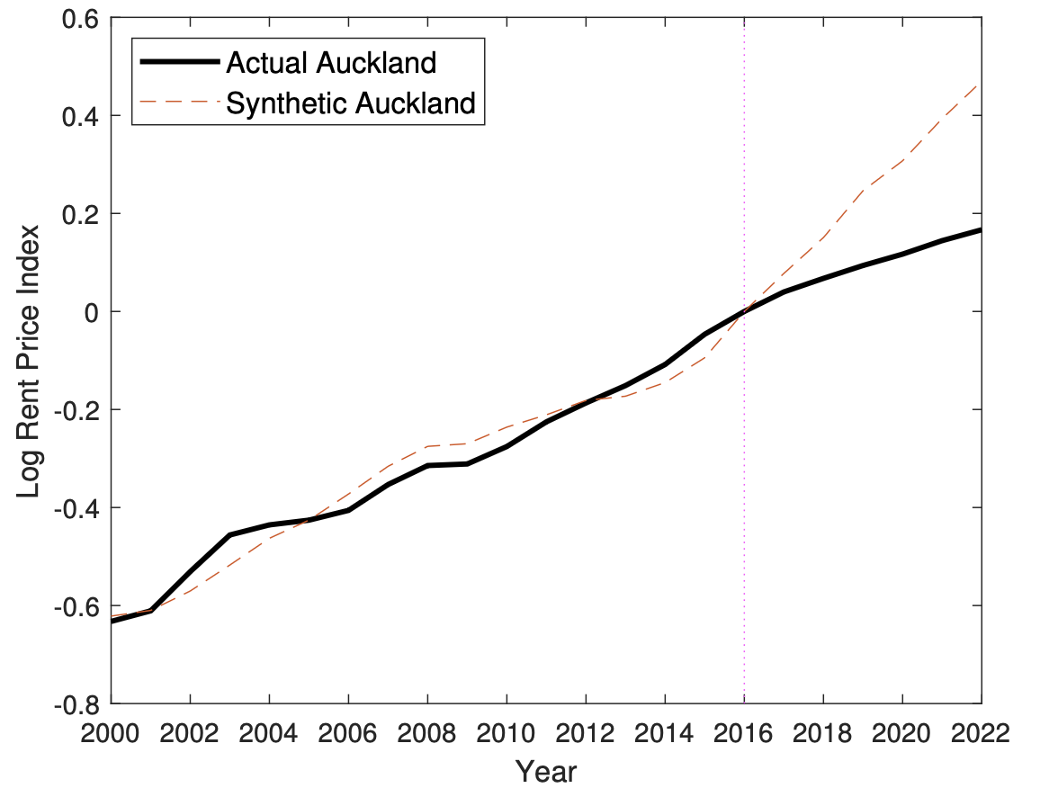
Graf 3. Sintetički i stvarni indeksi cijene najma Izvor: Greenaway-McGrevy and So (2024)

Studija 4: Utjecaj na državnu stanogradnju (Greenaway-McGrevy (2024))
Reforma je značajno potaknula i državnu stanogradnju. Udio državne izgradnje skočio je s prosječnih 3,1% u desetljeću prije reforme (2004. – 2013.) na 9,9% nakon njezina provođenja (2017. – 2022.), čime su dosegnute razine neviđene od ekonomskih reformi 1980-ih. Metoda sintetičke kontrole pokazuje da je reforma generirala 280% porast izdanih dozvola za državne stambene jedinice u odnosu na ono što bi se dogodilo bez promjene pravila. Državni developer Kāinga Ora izvijestio je da je reforma povećala razvojni kapacitet njegova zemljišta u Aucklandu s 3.000 na 30.000 jedinica.
Rad naglašava da su prostorno planiranje i državna intervencija komplementarne politike: prenamjena zemljišta ne troši fiskalne resurse, pa vlada može istodobno provoditi reformu i izravna ulaganja u gradnju. Same državne institucije pojavile su se kao jedan od najsnažnijih zagovornika reformi Kāinga Ora u svojim je očitovanjima tražila radikalnija rješenja, poput potpunog ukidanja zona za samostojeće obiteljske kuće.
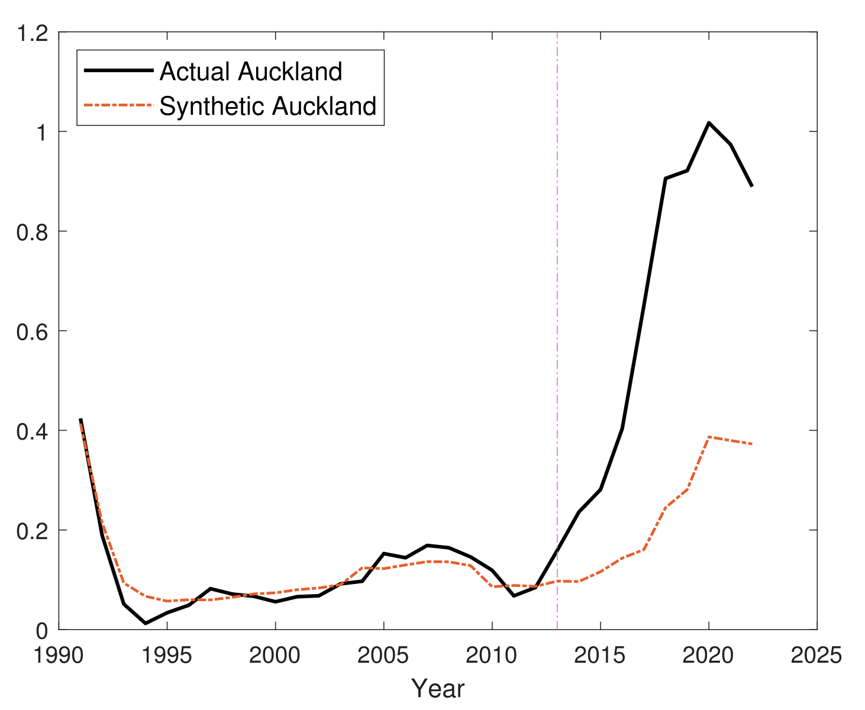
Graf 4. Sintetički i stvarni broj izdanih građevinskih dozvola na tisuću stanovnika Izvor: Greenaway-McGrevy (2025)

4. Gdje se gradilo?
Novi stanovi nisu nastajali nasumično po cijelom gradu. Istraživanje Greenaway-McGrevy i Jones (2025) pokazuje:
- Gradnja se koncentrirala u zonama koje su bile zahvaćene reformom, posebno bliže centru grada i područjima s boljim pristupom poslovima, prijevozu i sadržajima.
- Većina novih stanova nastala je prenamjenom i dogradnjom postojećih parcela (infill development – unutar postojećeg urbanog tkiva), a ne širenjem na zelene površine.
- Gradnja je bila prvenstveno usmjerena prema gušćoj stambenoj izgradnji u nizu na područjima visoke potražnje
Donovan i Maltman (2025) to objašnjavaju: ekonomska teorija predviđa da će se gradnja koncentrirati tamo gdje su cijene zemljišta najviše, jer upravo te lokacije nude najveći povrat na investiciju.

5. Utjecaj na cijene i najamnine

Kratkoročni učinak: rast cijene zemljišta
Povećanje granica veličine građevine odmah povećava vrijednost zemljišta na parcelama s niskom postojećom izgrađenošću. Zašto? Jer te parcele sada imaju potencijal za više stanova, što ih čini atraktivnijima za developere. Istovremeno, već gusto izgrađene nekretnine doživljavaju blagi pad vrijednosti jer tržište anticipira buduće povećanje ponude. (Greenaway-McGrevy, Pacheco i Sorensen, 2021; Cheung, Monkkonen i Yiu, 2023)
Donovan i Maltman (2025) naglašavaju važnu razliku cijena nekretnine sadrži dvije komponente: potrošačku vrijednost (koliko vrijedi živjeti u tom stanu) i investicijsku vrijednost (koliko će zemljište vrijediti u budućnosti - špekulacija). Povećanje veličine građevina koje se smiju izgraditi na pojedinoj parceli utječe na obje komponente, ali različitim tempom i sa suprotnim predznacima. Ako te dvije komponente ne razdvojimo, učinci se mogu međusobno poništiti u analizi, što može stvoriti lažan dojam da reforma nema učinka. (Donovan i Maltman, 2025)

Srednjoročni učinak: smanjenje najamnina
Šest godina nakon AUP-a, najamnine za trosobne stanove u Aucklandu bile su, ovisno o specifikaciji modela, 26–33% niže nego što bi bile bez reforme. Najamnine za dvosobne stanove bile su 21–24% niže nego u scenariju bez reforme. (Greenaway-McGrevy i So, 2024)
Napomena: To ne znači da su najamnine u Aucklandu niske u apsolutnom smislu. One su i dalje visoke. Ali su značajno niže nego što bi bile da reforma nije provedena. Donovan i Maltman (2025) ističu da bi ovo trebao biti ključan rezultat za donositelje politika: unaprjeđenje pristupačnosti stanovanja kroz povećanje ponude stvarno funkcionira.

Dugoročni učinak: modelirani scenariji
Teorijski modeli procjenjeni na podacima iz Aucklanda sugeriraju da bi u dugom roku reforma mogla dovesti do povećanja stambenog prostora za 18%, što bi moglo smanjiti realne cijene stanova za 23–39%. Posebno je zanimljiv nalaz o zaštićenim četvrtima (radi očuvanja njihovog karaktera): ograničenja gustoće u dobro smještenim četvrtima blizu centra imaju negativan učinak na čitav grad, procijenjeni gubitak iznosi 330 do 1.368 dolara godišnje po kućanstvu. (Greenaway-McGrevy, 2023c; Greenaway-McGrevy i Jones, 2025)

6. Zašto je važno da je reforma bila sveobuhvatna?
Jedan od ključnih doprinosa prostorne reforme u Aucklandu je količina površine koja je bila obuhvaćena reformom. Dosadašnja istraživanja lokaliziranih reformi pokazuju uglavnom slabe učinke: u Chicagu povećanje dopuštene gradnje uz javni prijevoz nije potaknulo gradnju; u New Yorku je ponuda reagirala sporo; u Zürichu je 10% veći kapacitet donio samo 1,2% više stanova; pregled više od 50 reformi u američkim gradovima pokazao je male učinke. (Freemark, 2020; Peng, 2023; Buechler i Lutz, 2024; Stacy et al., 2023)
Donovan i Maltman (2025) objašnjavaju zašto je to tako: kada je mala površina obuhvaćena reformom prezoniranja, teško je razlučiti od ostalih faktora koji utječu na tržište, a njihovi učinci mogu biti kvalitativno različiti od velikih reformi. Velika reforma poput AUP-a značajno proširuje ponudu razvojnog zemljišta, što povećava konkurenciju među vlasnicima zemljišta. (Donovan i Maltman, 2025)
Auckland je pokazao da široke reforme mogu imati ekonomski drugačije učinke od uskih, i to zbog međuodnosa dvaju suprotstavljenih mehanizama koji djeluju na cijenu zemljišta.
- Inflacijski učinak
Prezoniranje (engl. upzoning, dopuštanje gradnje većih građevina) samo po sebi podiže vrijednost parcele jer joj povećava razvojni kapacitet — na istoj površini sada je dopušteno izgraditi više korisnog prostora. Vlasnik parcele stoga može tražiti višu cijenu, a developer ju je spreman platiti jer će kroz veći broj stambenih jedinica nadoknaditi ulaganje. Taj učinak postoji u svakoj reformi, bez obzira na opseg.
- Deflacijski učinak
Povećanje broja parcela s razvojnim potencijalom znači više ponude zemljišta pri istoj potražnji developera, što drži cijene po parceli umjerenima.
Koji će učinak prevladati ovisi o opsegu reforme. Kod uskog prezoniranja, kada se zahvati samo manji dio grada, vlasnici tih rijetkih parcela dobivaju kvazimonopolski položaj. Developeri se natječu za ograničen broj lokacija na kojima mogu ostvariti veći građevinski kapacitet, što snažno podiže cijenu zemljišta i veći dio koristi od reforme pretvara u kapitala dobit uskog kruga vlasnika čije su parcele slučajno zahvaćene prezoniranjem. Poskupljenje zemljišta ujedno povećava iznos potrebnog kapitala za realizaciju projekta, pa je učinak na pristupačnost stanovanja ograničen.
Kod širokog prezoniranja, poput onoga u Aucklandu gdje je zahvaćeno oko tri četvrtine grada, developerima je na raspolaganju tisuće parcela s novim razvojnim potencijalom. Konkurencija među vlasnicima zemljišta drži rast cijena po parceli umjerenim, pa se koristi reforme prenose na krajnje kupce i najmoprimce kroz pristupačnije cijene novoizgrađenih jedinica.

7. Zašto su htjeli napraviti kompaktniji grad?
Reforma zoniranja u Aucklandu nije samo povećala broj stanova — ona je omogućila kompaktniji oblik grada. Strateški plan iz 2012. postavio je cilj da 60–70% buduće stambene gradnje bude unutar postojećeg urbanog područja, a ne na periferiji. Iza tog cilja stoji niz dobro dokumentiranih prednosti kompaktnog urbanog oblika.

Manje vožnje automobilom
Newman i Kenworthy (1989) pokazali su na uzorku desetaka gradova da stanovnici gušćih gradova troše manje goriva i imaju manje automobilom prijeđenih kilometara po stanovniku. Meta-analiza Ewinga i Cervera (2010) potvrdila je tu vezu, uz važnu napomenu: ne djeluje samo gustoća, nego i dostupnost sadržaja (posao, trgovine, škole u blizini) te dizajn ulične mreže — faktori koji dolaze s gustoćom, ali nisu automatski. Američki gradovi niske gustoće poput Houstona imaju daleko viši VMT (prijeđeni kilometri automobilom) per capita od kompaktnijih. Auckland je prije reforme bio jedan od rasprostranjenijih gradova svijeta za svoju veličinu, a AUP je usmjerio gradnju bliže centru i javnom prijevozu.

Više sadržaja u blizini
Ovo je zapravo i ono što Ewing i Cervero (2010) identificiraju kao ključni faktor: dostupnost destinacija. Gustoća je preduvjet za raznolikost sadržaja — restoran, kafić, liječnička ordinacija ili trgovina mogu preživjeti samo ako u blizini živi dovoljno potencijalnih korisnika. Kada se gustoća poveća, pojavljuju se mali lokalni centri do kojih stanovnici mogu doći pješice ili biciklom, što dodatno smanjuje potrebu za vožnjom.

Jeftinija infrastruktura
Kod veće gustoće, isti kilometar ceste, vodovodne cijevi ili tramvajske pruge opslužuje višestruko više ljudi, što smanjuje troškove po kućanstvu. Donovan i Maltman (2025) ističu da smanjenje troškova infrastrukture po stanu ima izravnu korist za porezne obveznike.

Manji ugljični otisak
Kompaktniji gradovi imaju niže emisije po stanovniku, stanovi u višestambenim zgradama troše manje energije za grijanje i hlađenje, manje se vozi, a manje širenje na periferiju znači očuvanje prirodnog okoliša i poljoprivrednog zemljišta. (Baur, A.H., Förster, M. & Kleinschmit, B., 2015.)

8. Kritike reforme
Reforma prostornog plana nema univerzalnu podršku. Postoji nekoliko čestih prigovora:

„Tržište samo ne može riješiti problem priuštivosti stanovanja“
Neki autori smatraju da su tržišne mjere nedovoljne i da je potrebna državna gradnja, prenamjena javnog zemljišta ili ograničavanje potražnje. Međutim, ovaj prigovor ne negira važnost povećanja ponude, on samo zagovara dodatne mjere uz reformu zoniranja. (Rodríguez-Pose i Storper, 2020; Wetzstein, 2021)

„Povećanje dopuštene izgradivosti samo premješta gradnju s jednog mjesta na drugo“
Ova teza tvrdi da povećanje dopuštene izgradivosti ne povećava ukupnu gradnju, već samo preusmjerava aktivnost iz neprezoniranih u prezonirana područja. Istraživanja za Auckland izravno su ispitala ovu mogućnost te rezultati upućuju na to da nema statistički značajnog preseljenja gradnje iz neprezoniranih područja. Porast gradnje u prezoniranim područjima bio je stvarni neto rast - novi stanovi u prezoniranim područjima nastali kao dodatak ukupnoj gradnji u gradu, a ne na račun smanjene gradnje u drugim dijelovima grada. (Greenaway-McGrevy, 2023a; Greenaway-McGrevy, 2024)

„Već imamo dovoljno kapaciteta u planu“
Donovan i Maltman (2025) upozoravaju da agregatni kapacitet, ukupan broj stanova koji se teoretski mogu izgraditi prema prostornom planu na razini cijelog grada, i stvarni razvojni potencijal nisu isto. Povećanje dopuštene izgradivosti na područjima koja su već gusto izgrađena donosi vrlo malo, jer vlasnici nemaju poticaj rušiti postojeće zgrade. Stvarni učinak ovisi o tome gdje se prezonira – na nerazvijenim parcelama u područjima visoke potražnje.

9. Zaključak
Iskustvo Aucklanda nam pruža empirijski pregled kako velika reforma zoniranja može uspješno povećati ponudu stanova i smanjiti stambene troškove. Četiri studije, koristeći različite metode, potvrđuju isti zaključak.
Tema | Zaključak
Opseg reforme | Prezonirana je čak 3/4 površine stambenog zemljišta, što je utrostručilo stambeni kapacitet grada.
Gradnja | Dozvole za nove stanove udvostručile su se u 7 godina. Oko 52.200 dodatnih dozvola (46%) direktno je pripisano reformi (Greenaway-McGrevy, 2025.)
Lokacija gradnje | Gradnja se koncentrirala u područjima visoke potražnje, blizu centra – nije došlo do nekontroliranog širenja.
Najamnine | 6 godina nakon reforme, najamnine su za trosobne stanove 26–33% niže nego što bi bile bez reforme (Greenaway-McGrevy i So, 2024).
Veća gustoća | Kompaktniji grad znači manje prometa, jeftiniju infrastrukturu, više sadržaja u blizini i manji ugljični otisak.
Lokalizirano vs. sveobuhvatno | Velike reforme daju bolje rezultate od pojedinačnih prezoniranja.
Dugoročno | Modeli sugeriraju dugoročan realan pad cijena stanova od 23–39%.

Izvori
Baur, A.H., Förster, M. & Kleinschmit, B. The spatial dimension of urban greenhouse gas emissions: analyzing the influence of spatial structures and LULC patterns in European cities. Landscape Ecol 30, 1195–1205 (2015).
Buechler, S. and E. C. Lutz (2024): “Making housing affordable? The local effects of relaxing land-use regulation,” Journal of Urban Economics, 143, 103689.
Cheung, K. S., P. Monkkonen, and C. Y. Yiu (2023): “The heterogeneous impacts of widespread upzoning: Lessons from Auckland, New Zealand,” Urban Studies, 61, 943–967.
Donovan, S. and Maltman, M. (2025): “Dispelling myths: Reviewing the evidence on zoning reforms in Auckland,” Land Use Policy, Volume 151
Ewing, R. i Cervero, R. (2010). "Travel and the Built Environment: A Meta-Analysis." Journal of the American Planning Association, 76(3), 265-294.
Glaeser, E. L. and J. Gyourko (2003): “Building restrictions and housing availability,” Economic Policy Review, 21–39.
Greenaway-McGrevy, R. (2025). Can zoning reform increase housing construction? Evidence from Auckland. Working paper no. 017
Greenaway-McGrevy (2024.), Working Paper 019 Zoning Reform and State-Developed Housing in Auckland
Greenaway-McGrevy, R. and P. C. B. Phillips (2023): “The Impact of Upzoning on Housing Construction in Auckland,” Journal of Urban Economics.
Greenaway-McGrevy, R. (2023a): “Evaluating the Long-Run Effects of Zoning Reform on Urban Development” Economic Policy Center, Working Paper 013.
Greenaway-McGrevy, R. and Y. So (2024): “Can zoning reform reduce housing costs? Evidence from rents in Auckland,” Economic Policy Centre, Working Paper 016.
Greenaway-McGrevy, R., G. Pacheco, and K. Sorensen (2021): “The effect of upzoning on house prices and redevelopment premiums in Auckland, New Zealand,” Urban Studies, 58, 959–976.
Greenaway-McGrevy, R. and J. A. Jones (2025): “Can zoning reform change urban development patterns? Evidence from Auckland,” Urban Studies.
Gyourko, J. and R. Molloy (2015): “Regulation and Housing Supply,” Handbook of Regional and Urban Economics, 5, 1289–1337.
Newman, P. and Kenworthy, J. (1989). Cities and Automobile Dependence: An International Sourcebook. Gower, Aldershot.
Stacy, C., C. Davis, Y. S. Freemark, L. Lo, G. MacDonald, V. Zheng, and R. Pendall (2023): “Land-use reforms and housing costs: Does allowing for increased density lead to greater affordability?” Urban Studies, 1–22.
Rodriguez-Pose, A. and M. Storper (2020): “Housing, urban growth and inequalities: The limits to deregulation and upzoning in reducing economic and spatial inequality,” Urban Studies, 57, 223–248.
Wetzstein, S. (2021): “Assessing post-GFC housing affordability interventions: a qualitative exploration across five international cities,” International Journal of Housing Policy, 21, 70-102.

